Materia: Lab. Hardware Prof: German Rodriguez

E.E.S.T.N°1 Alumno: Mamani Robert

1. ¿Qué es una Unidad Central de Procesamiento (CPU)?
Explicá su función principal dentro de un sistema informático.

2. ¿Qué función cumple la Unidad de Control dentro de la CPU?
Indicá qué tareas realiza y cómo coordina los elementos del procesador.

3. ¿Qué función cumple la Unidad Aritmético-Lógica (ALU)?
Mencioná qué tipo de operaciones ejecuta.

4. ¿Qué son los registros del procesador y qué función unifican?
Explicá su uso y por qué son importantes para el funcionamiento del procesador.

5. ¿Qué es una APU?
Define este tipo de unidad y comentá qué componentes integra.

6. ¿Qué es el Hyper-Threading?
Explicá en qué consiste esta tecnología y cómo mejora el rendimiento.

7. ¿Qué es el Turbo Boost?
Comentá qué hace esta tecnología y en qué situaciones se activa.

8. ¿A qué se le llama Turbo Core (en procesadores AMD)?
Relaciona su función con la mejora del desempeño del CPU.

9. ¿Qué es el TDP de un procesador?
Explicá qué indica este valor y cómo influye en la refrigeración del sistema.

10. ¿Qué significado tienen las siglas MIPS y MFLOPS?
Define cada uno y comentá qué aspecto del rendimiento del procesador mide.

11. Dibuja un croquis representativo de un CPU
Indicá las partes principales: Unidad de Control, ALU, Registros, Buses, Caché, etc.

Respuestas:

1- El CPU es el componente de hardware principal que interpreta y ejecuta las instrucciones de los programas informáticos. Es el lugar donde se realizan la mayoría de los cálculos y se controla el flujo de datos de todo el sistema.
La CPU opera mediante un ciclo continuo conocido como ciclo de instrucción (o ciclo fetch-decode-execute), que consta de tres pasos fundamentales:
Captación : La CPU busca la instrucción necesaria en la memoria principal (RAM).
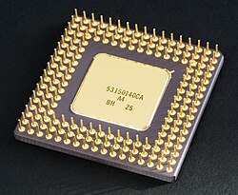
Decodificación : La unidad de control traduce la instrucción en señales que las otras partes de la CPU puedan entender.
Ejecución : Se realiza la operación requerida.

2-La Unidad de Control (UC) es el componente de la CPU que actúa como el administrador del sistema. Su función es dirigir el flujo de datos y coordinar el trabajo de todos los demás componentes.

Tareas principales
La UC gestiona el ciclo de instrucción mediante estos pasos:
- Busca: Trae la instrucción desde la memoria RAM.
- Decodifica: Interpreta qué acción debe realizarse (traduce el código).
- Ejecuta: Envía órdenes a los componentes (como la ALU) para realizar la tarea.
- Almacena: Gestiona dónde se guardan los resultados finales.

Coordinación del procesador
Para mantener el orden, la UC utiliza señales eléctricas que activan o desactivan las funciones de los otros elementos:
- A la ALU: Le ordena qué operación hacer.
- A los Registros: Les indica qué dato guardar o entregar en cada momento.
- A la Memoria: Controla cuándo leer información y cuándo escribir resultados.
- Sincronización: Utiliza el reloj del sistema para que todos los componentes actúen exactamente al mismo tiempo, evitando choques de información.
3-La Unidad Aritmético-Lógica (ALU) es el componente del procesador que realiza los cálculos reales y las comparaciones. Es la encargada de ejecutar las operaciones sobre los datos siguiendo las órdenes de la Unidad de Control.

Operaciones que ejecuta
Se dividen principalmente en dos grupos:
Operaciones Aritméticas: Realiza cálculos como sumas, restas, multiplicaciones y divisiones.
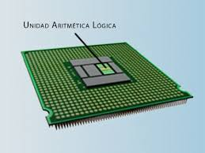
Operaciones Lógicas: Realiza comparaciones booleanas para tomar decisiones, utilizando operadores como AND, OR, NOT y XOR. También verifica si un número es igual, mayor o menor que otro.

4- Los registros del procesador son memorias de almacenamiento temporal extremadamente rápidas situadas dentro de la CPU. Aunque tienen una capacidad muy pequeña, su velocidad es superior a la de cualquier otro tipo de memoria (como la RAM).
Los registros unifican el flujo de trabajo inmediato de la CPU. Actúan como un puente o "mesa de trabajo" donde se colocan los datos y las instrucciones exactas que se están usando en ese preciso milisegundo, permitiendo que la Unidad de Control y la ALU accedan a ellos sin retrasos.

Uso y funcionamiento
- Guardar datos: Almacenan los números que se van a sumar o comparar.
- Controlar el programa: Indican cuál es la siguiente instrucción a ejecutar.
- Resultados inmediatos: Guardan el resultado de una operación antes de enviarlo a la memoria principal.
- Estado: Registran si una operación dio cero, error o un número negativo.

¿Por qué son importantes?
Acceder a la RAM es muy lento para el procesador. Los registros eliminan ese tiempo de espera, permitiendo que la CPU trabaje a su máxima potencia. Sin ellos, el procesador se saturaría intentando buscar información fuera de sí mismo para cada pequeña tarea.
Permiten que todas las partes internas del chip tengan un lugar común donde dejar y recoger información crítica de manera instantánea.

5- Una APU (Accelerated Processing Unit) es un procesador que combina la potencia de cálculo general y la potencia gráfica en un mismo chip. Su objetivo es unificar funciones que tradicionalmente estaban separadas para mejorar la eficiencia y reducir el espacio.

Componentes que integra
CPU: Los núcleos encargados del procesamiento de datos generales y del sistema operativo.
GPU: Un motor gráfico integrado capaz de manejar video en alta definición y videojuegos sin necesidad de una placa de video independiente.
Controlador de Memoria Unificado: Permite que tanto la CPU como la GPU compartan la misma memoria RAM del sistema.
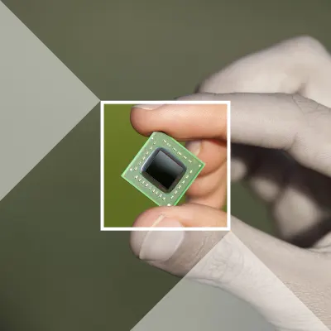
Motores de Video: Circuitos especializados para procesar formatos de video de forma eficiente.

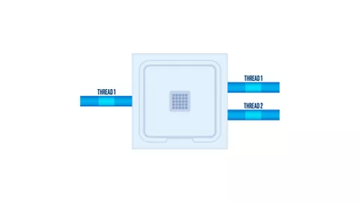
6- Hyper-Threading es una tecnología de Intel® que permite a un único núcleo físico de procesador comportarse como dos núcleos lógicos, optimizando el rendimiento de la Unidad de Procesamiento Central (CPU). Consiste en una técnica que permite a un núcleo físico de tu procesador gestionar dos flujos de información (hilos) simultáneamente. Es como si cada núcleo de tu CPU tuviera la capacidad de realizar "multitarea" interna para que el sistema operativo lo reconozca como dos núcleos virtuales, optimizando el uso de los recursos de hardware.

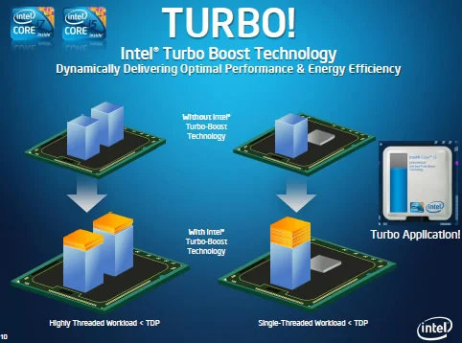
7- Consiste en una función de aceleración inteligente que permite al procesador aumentar su velocidad de trabajo de forma automática cuando el sistema detecta que se necesita más potencia. Esencialmente, el procesador analiza su propia temperatura, el consumo de energía y cuántos núcleos están activos para decidir si puede subir sus gigahercios ($GHz$) por encima de su frecuencia base sin ponerse en peligro. Esta tecnología se activa principalmente durante tareas exigentes que requieren una respuesta rápida, como al abrir programas pesados, procesar cálculos complejos en una hoja de cálculo, ejecutar videojuegos con alta carga gráfica o realizar tareas de edición y renderizado. Funciona como un "turbo" de un auto: se mantiene en reposo mientras la conducción es tranquila para ahorrar energía y calor, pero entrega toda su fuerza de manera inmediata en el momento en que pisas el acelerador para realizar un sobrepaso.

8-Es una función de aceleración dinámica de AMD que permite que el procesador ajuste su velocidad de forma automática según la carga de trabajo. Básicamente, el chip monitorea su consumo de energía y temperatura para decidir cuándo es seguro aumentar la frecuencia de sus núcleos por encima de la velocidad base, logrando así que las tareas se resuelvan con mayor rapidez.
La mejora del desempeño se produce a través de una redistribución inteligente de la potencia: cuando el procesador nota que algunos núcleos no se están usando, reduce su actividad y concentra ese margen de energía en los núcleos que sí están trabajando en ese momento. Esto es ideal para aplicaciones que dependen de la potencia de un solo hilo o para ráfagas de cálculo intensivo, ya que permite obtener un rendimiento extra de manera inmediata y segura, adaptándose al nivel de exigencia de cada programa sin que el usuario tenga que intervenir.

9-El TDP (Potencia de Diseño Térmico) es un valor expresado en vatios (W) que indica la cantidad máxima de calor que un procesador genera al trabajar a su frecuencia base. No representa el consumo eléctrico exacto, sino el objetivo de calor que el sistema de enfriamiento debe ser capaz de disipar para que el chip funcione correctamente.
Este valor es fundamental para la refrigeración, ya que determina qué tipo de disipador o ventilador necesita la computadora: si el TDP del procesador es de 65W, se requiere una solución térmica diseñada para evacuar al menos esa energía. Si la refrigeración es insuficiente, el procesador se sobrecalentará y bajará su velocidad automáticamente para protegerse, afectando el rendimiento general del equipo.

10-Tanto MIPS como MFLOPS son unidades de medida históricas que se utilizan para evaluar el rendimiento y la velocidad de procesamiento de una computadora, especialmente a nivel de hardware y CPU.
MIPS (Millones de Instrucciones por Segundo) mide la velocidad bruta general de la CPU en tareas básicas y cotidianas, contando cuántas instrucciones de código máquina puede procesar en un segundo.
MFLOPS (Millones de Operaciones de Punto Flotante por Segundo) mide la potencia de cálculo complejo, contando cuántas operaciones con números decimales (como gráficos 3D, videojuegos o ciencia) puede resolver por segundo.

11-(carpeta)

